Bài Dự Thi Quyển Sách Tôi Yêu Năm 2024
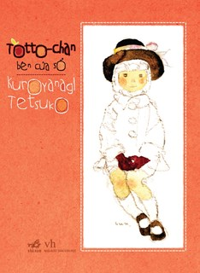
Trong mỗi chúng ta ai cũng đã từng có những cuốn sách truyện để đọc giải trí. Bản thân tôi là một nhân viên thư viện trường học tôi cũng từng đọc rất nhiều cuốn sách nhưng cuốn sách để lại trong tôi nhiều ấn tượng là cuốn sách Totto- chan bên cửa sổ của tác giả Kuroyanagi Tetsuko do Trương Thùy Lan dịch đây là cuốn tự truyện do nhà xuất bản Văn Học ấn hành , Tái bản năm 2019, gồm 359 trang in trên khổ giấy 19cm.
"Totto-chan bên cửa sổ" mang trong mình một thông điệp tích cực về giáo dục, một phương pháp dạy học xuất phát từ tấm lòng chân thành và sự tự nhiên.
Câu chuyện được tóm tắt như sau:
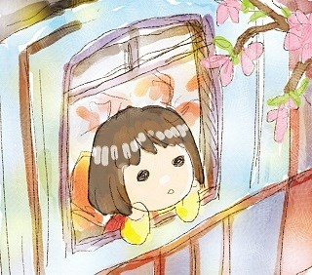
Mới vào lớp 1, Totto-chan đã bị thôi học ở trường tiểu học vì em quá năng động và lạ lùng so với các bạn. Mẹ của Totto-chan biết ngôi trường bình thường không thể hiểu được con gái, bà liền xin cho em vào học tại Tomoe Gakuen (Trường Tomoe) của thầy hiệu trưởng Kobayashi Sosaku. Đây là một ngôi trường có lớp học là những toa tàu cũ, cả trường chỉ có năm mươi học sinh, ai cũng đặc biệt như Totto-chan, thậm chí có cả những em bị khuyết tật. Mặc dù có những trở ngại và khác biệt tính cách, nhưng các học sinh ở Tomoe đều hoà hợp với nhau như anh em. Thầy hiệu trưởng Kobayashi tôn trọng đứa trẻ của mình, luôn để chúng tự do phát huy cá tính, khả năng bẩm sinh. Ở Tomoe không có thời khoá biểu nhất định, học sinh thích học môn gì nhất thì cứ tự học môn đó trước và những môn không thích thì học sau cùng.
Các thầy cô sẽ làm nhiệm vụ hướng dẫn các em khi cần và cho bài tập. Nhà trường còn tổ chức cắm trại, đi du lịch cho các em được mở mang tầm mắt, gần gũi với thiên nhiên. Nhờ sự giáo dục phi thường ấy, học sinh ở trường Tomoe đều trở thành những cá nhân xuất sắc, thành đạt trong xã hội.
Cuốn sách Totto-chan bên cửa sổ của tác giả Kuroyanagi Tetsuko
Trước tiên để nói về hình thức bên ngoài của cuốn sách có thể thấy sách tương đối đẹp, bìa sách dày, chất lượng giấy rất tốt.
Sau khi đọc xong cuốn sách này bản thân mình có đôi chút suy ngẫm như sau :
Totto-chan bên cửa sổ là những dòng suy nghĩ buồn man mác về thuở ấu thơ, là nỗi tiếc nuối cho một nền giáo dục Tomoe tuyệt vời đã qua, và cũng đơn giản chỉ là để thể hiện sự ghẻ lạnh của mọi người đối với một cô bé hiếu động, nghịch ngợm.
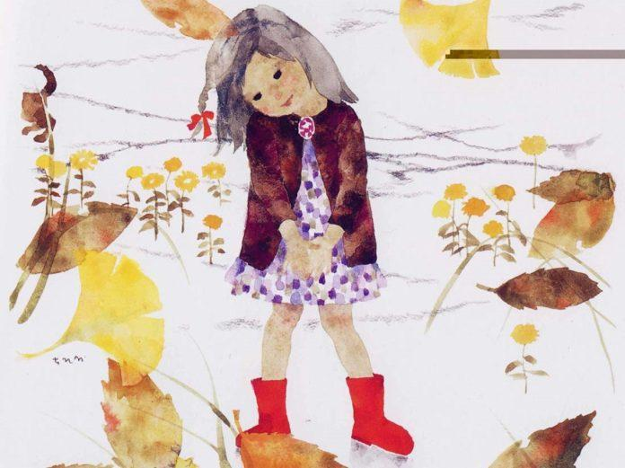
Cô bé ngồi bên cửa sổ là hình ảnh ẩn bao nhiêu là hàm ý về những định kiến mà xã hội áp lên một đứa trẻ chỉ mới sáu tuổi. Cô nhóc luôn bị xa lánh, cảm giác lưng chừng bên rìa, rất có thể bị bay ra ngoài nếu không được ai đỡ. Qua cuốn sách này giúp chúng ta hiểu rõ hơn về trẻ em , hiểu được mong muốn của chúng, hiểu chúng cần gì chứ không phải áp đặt suy nghĩ của mình lên chúng.
Trẻ em như tờ giấy trắng, đúng ra những điều ngây thơ, thật thà nhất đó phải được lưu giữ lại mới phải. Còn người lớn thì vẫn cứ mải mê, muốn uốn nắn mọi thứ theo ý mình. “Chẳng có gì tuyệt diệu hơn là để các em thỏa sức chơi đùa và được tự do thổ lộ những tâm tư tình cảm hồn nhiên, ngộ nghĩnh của mình. Đừng bao giờ ngăn cản chúng nhé! Bởi trong mỗi chúng ta đã từng có một thời như thế cơ mà!”
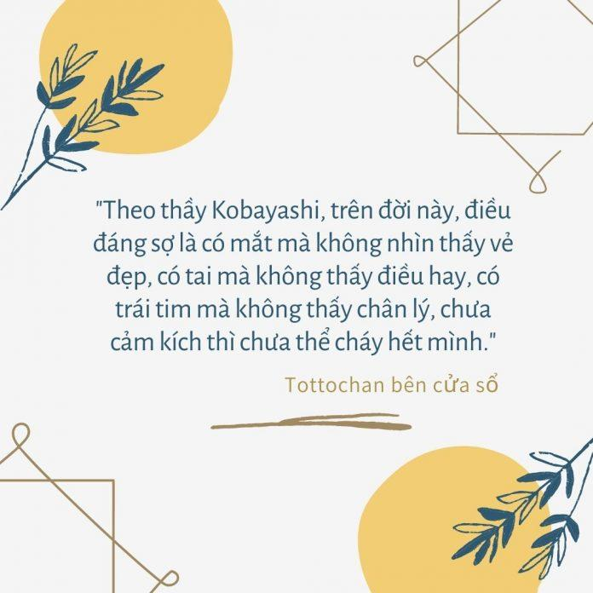
Cách giáo dục của thầy Kobayashi là một giấc mơ, nhưng đáng tiếc giấc mơ Tomoe đã không thành hiện thực bởi khói lửa chiến tranh vùi lấp. Những gì mà thầy Kobayashi để lại là một người đi tiên phong trong công cuộc cách mạng giáo dục bằng tình yêu và sự chân thành. Người lớn nên biết lắng nghe ý kiến của trẻ con, và tới thời điểm này điều đó vẫn là một khái niệm hoang đường, chủ trương giáo dục cưỡng chế đang ngày càng lộ ra những yếu điểm khó tránh.
Sau hơn 30 năm giấc mơ Tomoe vẫn bất diệt, làm sao có thể tìm lại được một hiệu trưởng như thầy Kobayashi? Một người có thể ngồi bốn tiếng đồng hồ để nghe Totto-chan kể chuyện, lắng nghe những lời đơn giản nhất dù đó chỉ như những tiếng thầm thì.
Ông luôn đánh giá mỗi đứa trẻ theo góc độ riêng, với những ưu - nhược điểm rõ ràng, cụ thể nhất. Dù có theo đuổi quy ước nào đi chăng nữa, trái tim vẫn cần phải làm những điều yêu thích, được tự do sống với đam mê. Tất cả những lý do trên đủ khiến thầy Kobayashi trở nên vĩ đại hơn bao giờ hết.
Cuốn sách gợi mở về những góc nhìn vô tư, bình dị nhất của tuổi thơ. Khi các em được thoải mái chơi đùa học tập không bị áp lực dưới mọi sự kìm kẹp nào. Totto-chan đã nhắc nhở hàng triệu người Nhật Bản về một nền giáo dục nơi người học được coi là trung tâm và được phát huy tất cả những khả năng của mình về cả vật chất lẫn tinh thần. Bài học nhân văn thì nhiều vô kể mong rằng mọi người tìm đọc cuốn sách này nhé. Hi vọng cuốn sách không tệ với bạn.

THÔNG TIN THÍ SINH DỰ THI
Nguyễn Thị Hoài: Nhân viên thư viện
Nơi công tác : Trường tiểu học Phước An
Số điện thoại 0349742816

